Edificio World Business Port

Carrera 69 # 25 B - 44 – Pisos 3, 4 y 7

Teléfonos: 3487777 - PBX: 3487800

www.ssf.gov.co – e-mail: ssf@ssf.gov.co

Bogotá D.C, Colombia



**INFORME DE EVALUACIÓN Y SEGUIMIENTO A LA LEY DE TRANSPARENCIA Y DEL DERECHO DE ACCESO A LA INFORMACIÓN PÚBLICA NACIONAL**

**enero de 2020**

**CONTENIDO**

1. INFORMACIÓN GENERAL 3

2. OBJETIVO 3

3. ALCANCE 3

4. CRITERIOS 3

5. SEGUIMIENTO 3

6. RESULTADO DEL SEGUIMIENTO 4

6.1 Aspectos observados en el informe del Tercer Trimestre de 2019 4

6.1.1 Mecanismos de contacto con el sujeto obligado 4

6.1.2 Información de interés 5

6.1.3 Instrumentos de gestión de información pública 7

6.1.4 Transparencia activa 8

6.2 Aspectos observados en el Cuarto Trimestre de 2019 9

6.2.1 Estructura orgánica y talento humano. 9

6.2.2 Accesibilidad WEB. 10

7. Recomendaciones 11

# 1. INFORMACIÓN GENERAL

|  |  |
| --- | --- |
| **1.1 Fecha de Informe:** | 7 FEBRERO DE 2020 |
| **1.2 Periodo Evaluado:** | CUARTO TRIMESTRE DE 2019 |
| **1.3 Proceso y/o Dependencia:** | OFICINA CONTROL INTERNO |
| **1.4 Líder del Proceso y/o Dependencia:** | JOSÉ WILLIAM CASALLAS FANDIÑO |

# 2. OBJETIVO

Verificar y reportar el grado de cumplimiento y avance en la implementación de las disposiciones establecidas en la Ley de Transparencia y del Derecho de Acceso a la Información Pública Nacional, con el fin de identificar aquellos aspectos por mejorar y generar las recomendaciones a que haya lugar.

# 3. ALCANCE

La evaluación se realizará sobre la información que se encuentra disponible en el enlace de transparencia de la página web de la Entidad; <https://www.ssf.gov.co/transparencia>, a corte **Cuarto Trimestre de 2019**.

# 4. CRITERIOS

Para la evaluación se tendrán en cuenta los siguientes criterios:

* Constitución Política de Colombia de 1991 (CP), Artículo 209
* Artículo 269 CP
* Ley 1712 de 2014
* Decreto 103 del 20 de enero de 2015
* Resolución 3564 de 2015

# 5. SEGUIMIENTO

El seguimiento se realizó teniendo en cuenta cada uno de los ítems de la matriz de cumplimiento dispuesta por la Procuraduría General de la Nación *“Guía para el Cumplimiento de Transparencia Activa de la Ley 1712 de 2014”*, sobre la información registrada y publicada en la página web de la Entidad en el enlace. <https://www.ssf.gov.co/home>.

# 6. RESULTADO DEL SEGUIMIENTO

A continuación, se detallan los aspectos observados en el seguimiento al informe del Tercer Trimestre de 2019 y los aspectos identificados en la revisión del Cuarto Trimestre de 2019, que merecen atención por parte de las áreas responsables del manejo y administración de la información publicada en la página web de la Entidad.

## 6.1 Aspectos observados en el informe del Tercer Trimestre de 2019

### 6.1.1 Mecanismos de contacto con el sujeto obligado

Para el numeral 1.4. Correo electrónico para notificaciones judiciales, literal d Con acuse de recibido al remitente de forma automática, la Oficina de Control Interno realizó nuevamente la prueba con el número de proceso “RAD01”, obteniendo el radicado “JQWSFET59J”, y se evidenció la correcta creación del caso en la plataforma, pero no se recibió el correo de acuse de recibo, como se observa en las siguientes imágenes.

Imagen 1 – Notificaciones judiciales con acuse de recibo

|  |  |
| --- | --- |
| Creación del caso | Confirmación de creación |
| Consulta de estado | Acuse de recibo  Después de 30 minutos de espera, NO se recibió acuse de recibo en el correo electrónico registrado. |

Fuente: https://gtss.ssf.gov.co/SedeElectronica

### 6.1.2 Información de interés

Para el numeral 2.2. Estudios, investigaciones y otras publicaciones, literal a. Estudios, investigaciones y otro tipo de publicaciones de interés para ciudadanos, usuarios y grupos de interés, definiendo una periodicidad para estas publicaciones, la Oficina de Control Interno realizó la consulta y evidenció que la información registrada en esta categoría se encuentra desactualizada, tal como se reportó en el informe del Tercer Trimestre, excepto el archivo “Cartilla de Derecho Disciplinario 2020” que tiene fecha de creación enero de 2020, como se observa en la siguiente tabla.

Tabla 1 – Listado de Estudios, investigaciones y otras publicaciones

|  |  |
| --- | --- |
| Nombre archivo | Fecha de Creación |
| Cartilla de Derecho Disciplinario 2020.docx | enero de 2020 |
| Recreación y Turismo Social | junio de 2017 |
| Ejecución del contrato de consultoría suscrito con la superintendencia de subsidio familiar | mayo de 2013 |
| Informe general estudio sobre vivienda rural | marzo de 2017 |
| Informe estudios de créditos sociales | julio de 2017 |
| Estudio técnico : "Calidad, acceso y eficiencia de los subsidios educativos" | abril de 2013 |

Fuente: Elaboración propia OCI

Para el numeral 2.3. Convocatorias, literal a. Convocatorias dirigidas a ciudadanos, usuarios y grupos de interés, especificando objetivos, requisitos y fechas de participación en dichos espacios, la Oficina de Control Interno realizó la consulta y evidenció que la información registrada en esta categoría se encuentra desactualizada, tal como se reportó en el informe del Tercer Trimestre, excepto para “Planes Institucionales Superintendencia del Subsidio Familiar” que tiene fecha de participación hasta enero de 2020, como se observa en la siguiente tabla.

Tabla 2 – Listado de Convocatorias

|  |  |
| --- | --- |
| Nombre archivo | Fecha de Participación |
| Planes Institucionales Superintendencia del Subsidio Familiar | enero de 2020 |
| Anteproyecto de presupuesto vigencia 2020 | marzo de 2019 |
| Caracterización de usuarios y partes interesadas | junio de 2018 |
| Formulación plan de acción anual 2018 | enero de 2018 |
| Informe de gestión para la rendición de cuentas 2017 | noviembre de 2017 |

Fuente: Elaboración propia OCI

Para el numeral 3.6. Directorio de Entidades, literal a. Listado de entidades que integran el sector/rama/organismo, con enlace al sitio Web de cada una de éstas, en el caso de existir, la Oficina de Control Interno realizó la prueba de ingreso a cada entidad listada, corroborando que los enlaces funcionan de manera adecuada, como se observa en la siguiente imagen.

Imagen 2 – Páginas WEB de las entidades que integran el sector

|  |  |
| --- | --- |
| Ministerio del Trabajo | SENA |
| Colpensiones | Unidad Administrativa Especial de Organizaciones Solidarias |
| Unidad Administrativa Especial Servicio Público de Empleo |  |

Fuente: Página Web de cada entidad

Para el numeral 7.6. Defensa judicial, literal d. Riesgo de pérdida, la Oficina de Control Interno realizó la consulta, corroborando que en los archivos publicados no se identifica este concepto, tal como se reportó en el informe del Tercer Trimestre, como se observa en la siguiente imagen.

Imagen 3 – Procesos Judiciales – Cuarto Trimestre de 2019

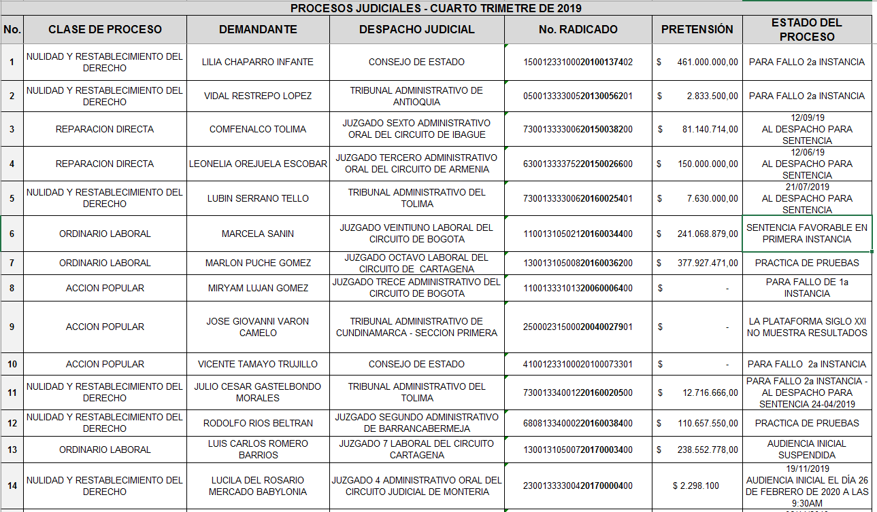

Fuente: https://www.ssf.gov.co/transparencia/contol/defensa-judicial

### 6.1.3 Instrumentos de gestión de información pública

Para el numeral 10.3. Índice de información clasificada y reservada, literal g. Fecha de generación de la información, la Oficina de Control Interno realizó la consulta y evidenció que la información registrada en el índice de información clasificada y reservada se incluye el campo de “Fecha de Generación de la Información”, como se observa en la siguiente imagen.

Imagen 4 – Índice-de-información-clasificada-y-reservada

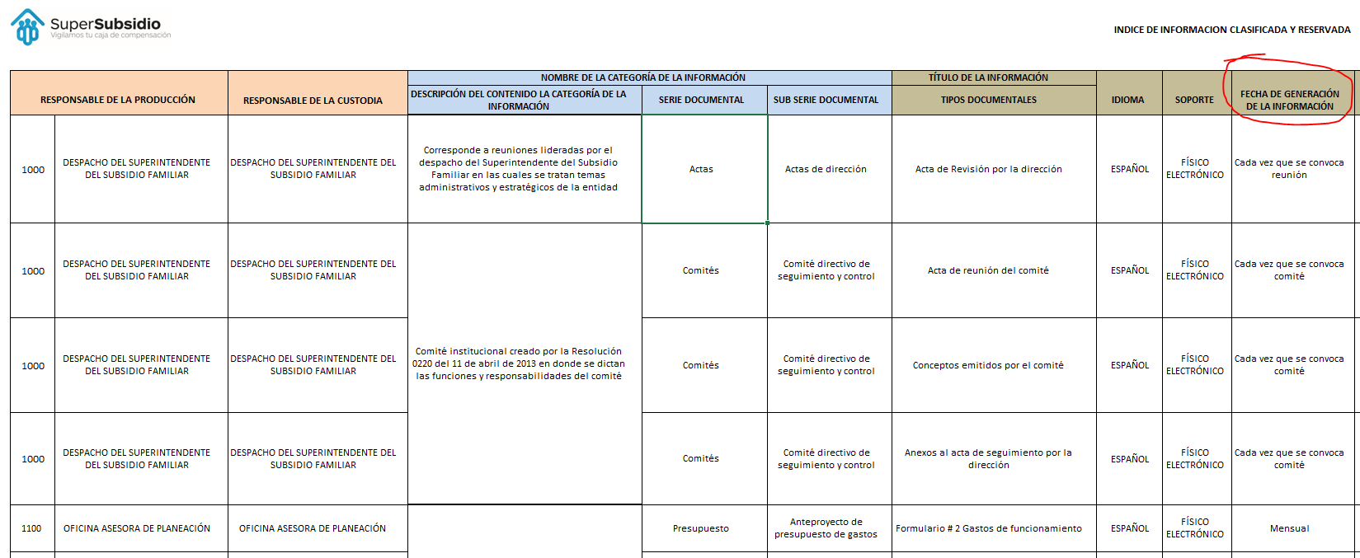

Fuente: https://www.ssf.gov.co / transparencia / instrumentos-de-gestion-e-informacion-publica / gestion-documental / indice-de-informacion-clasificada-y-reservada

### 6.1.4 Transparencia activa

Para el numeral 11.2. Formulario para la recepción de solicitudes de información pública, literal o. País, la Oficina de Control Interno realizó la consulta y evidenció que en el formulario para iniciar un trámite de PQRSF no se incluye el campo “País”, tal como se reportó en el informe del Tercer Trimestre, como se observa en la siguiente imagen.

Imagen 5 – Índice-de-información-clasificada-y-reservada

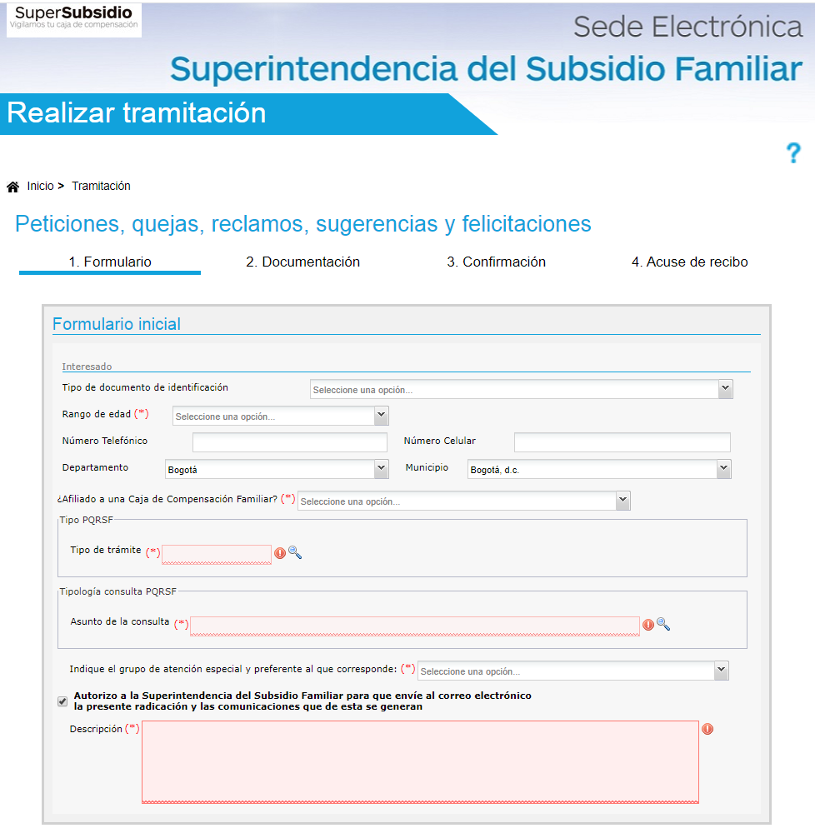

Fuente: https://www.ssf.gov.co / transparencia / instrumentos-de-gestion-e-informacion-publica / gestion-documental / indice-de-informacion-clasificada-y-reservada

## 6.2 Aspectos observados en el Cuarto Trimestre de 2019

### 6.2.1 Estructura orgánica y talento humano.

Para el numeral 3.5. Directorio de información de servidores públicos, contratistas y empleados, literales de la (a) hasta la (j), la Oficina de Control Interno realizó nuevamente la consulta y evidenció que, el listado que se muestra en la página de la entidad, “https://www.ssf.gov.co/transparencia/estructura-org%C3%A1nica-y-talento-humano/directorio-de-informacion-de-servidores-publicos-y-contratistas/directorio-de-funcionarios”, no muestra la información indicada en la matriz para los literales: b. País, Departamento y Ciudad de nacimiento, c. Formación académica, d. Experiencia laboral y profesional, f. Dependencia en la que presta sus servicios en la entidad o institución, h. Teléfono Institucional e i. Escala salarial según las categorías para servidores públicos y/o empleados del sector privado, como se observa en la siguiente imagen:

Imagen 6 – Directorio de información de servidores públicos, contratistas y empleados

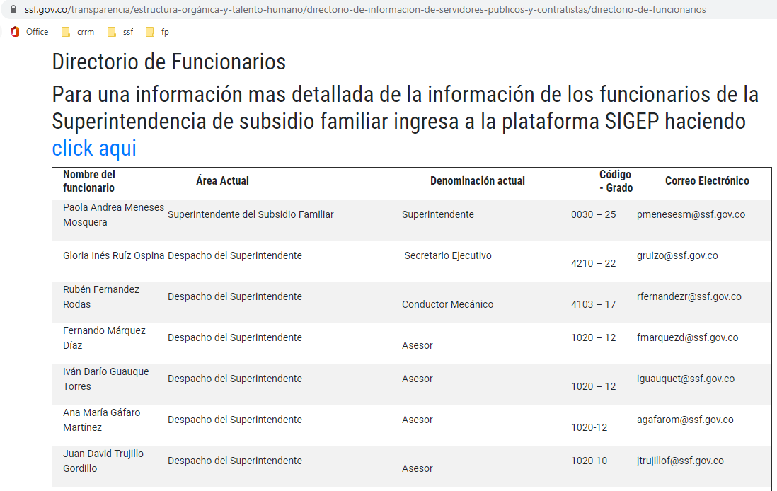

Fuente: https://www.ssf.gov.co/transparencia/estructura-org%C3%A1nica-y-talento-humano/directorio-de-informacion-de-servidores-publicos-y-contratistas/directorio-de-funcionarios

Adicionalmente, en el directorio de contratistas, el vínculo a la página del SIGEP no funciona.

### 6.2.2 Accesibilidad WEB.

Para el numeral 12.1. Accesibilidad en medios electrónicos para la población en situación de discapacidad visual, literal a. ¿El sitio web de su Entidad cumple con los criterios de accesibilidad de nivel A?, la Oficina de Control Interno realizó nuevamente la consulta y evidenció que, en la subsección de “Atención al Ciudadano / Preguntas Frecuentes” existen audios que describen el texto mostrado en la página, como se observa en la siguiente imagen:

Imagen 7 – Audio descriptivo del texto mostrado

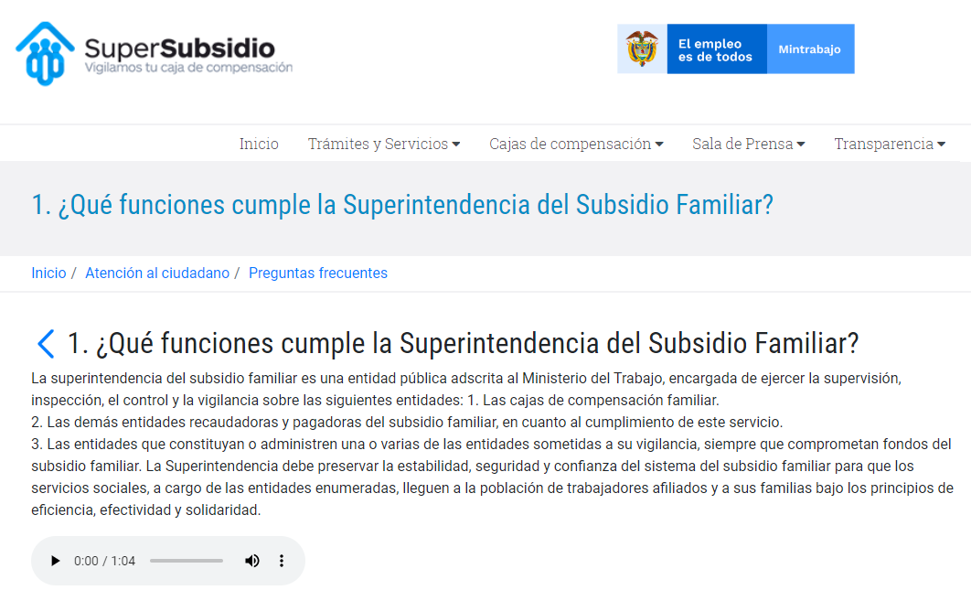

Fuente: https://www.ssf.gov.co/atencion-al-ciudadano/preguntas-frecuentes

# 7. Recomendaciones

De acuerdo con los resultados del seguimiento realizado en cuanto a la información mínima a publicar en la página WEB de la Entidad, la Oficina de Control Interno recomienda:

* Se reitera la importancia de realizar la revisión y validación del mecanismo de contacto para las notificaciones judiciales, debido a que en la prueba realizada no se recibió el correo de acuse de recibo, con el fin de dar cumplimiento a este aspecto de la matriz.
* Realizar la revisión y validación de los documentos publicados en la subsección de información de Interés, con el fin de mantener las publicaciones actualizadas de acuerdo con la periodicidad definida en la política Editorial de la SuperSubsidio.
* Se reitera la importancia de incluir el concepto de “Riesgo de Pérdida” en el archivo de defensa judicial publicado en esta subsección, con el fin de efectuar lo solicitado en la Matriz de Cumplimiento Ley 1712 de 2014, Decreto 103 de 2015 y Resolución MinTIC 3564 de 2015.
* Se reitera la importancia de incluir el campo “País” en el formulario usado para la recepción de solicitudes de información pública, en la subsección de transparencia activa, con el fin de efectuar lo solicitado en la Matriz de Cumplimiento Ley 1712 de 2014, Decreto 103 de 2015 y Resolución MinTIC 3564 de 2015.
* Incluir los campos “País, Departamento y Ciudad de nacimiento, Formación académica, Experiencia laboral y profesional, Dependencia en la que presta sus servicios en la entidad o institución, Teléfono Institucional y Escala salarial según las categorías para servidores públicos y/o empleados del sector privado, en el directorio de información de servidores públicos, contratistas y empleados, publicado en la subsección de estructura orgánica y talento humano, para dar cumplimiento con lo descrito en Matriz de Cumplimiento Ley 1712 de 2014, Decreto 103 de 2015 y Resolución MinTIC 3564 de 2015. De lo contrario, validar que el vínculo a la página del SIGEP funcione correctamente para que pueda ser validada esta información.
* Continuar reforzando las herramientas al interior de la página Web que faciliten el acceso a personas en situación de discapacidad. De esta manera se da cumplimiento a la accesibilidad diferencial de acuerdo con la Ley 1712 de 2014 en el “Artículo 8°. Criterio diferencial de accesibilidad, que como objeto tiene facilitar que las poblaciones específicas accedan a la información que particularmente las afecte, los sujetos obligados, a solicitud de las autoridades de las comunidades, divulgarán la información pública en diversos idiomas y lenguas y elaborarán formatos alternativos comprensibles para dichos grupos.

De manera general, la Oficina de Control Interno sugiere a los líderes de los procesos y a la Oficina Asesora de Planeación, responsables de las publicaciones en la página web, atender las recomendaciones mencionadas en los componentes y subcomponentes del presente informe, con el propósito de que la Entidad cumpla plenamente con lo dispuesto con la normatividad vigente y lo descrito en el Manual de Comunicaciones.

**\* * * * \***

Atentamente,

**JOSE WILLIAM CASALLAS**

Jefe Oficina de Control Interno

Elaborado: Carlos R. Rodríguez M.

*Contratista Oficina de Control Interno*

*Adjunto: Matriz de seguimiento*